Наставничество как неотъемлемый компонент формирования профессионализма молодого педагога(из опыта работы)

Со мной работали десятки молодых педагогов.
Я убедился, что как бы человек
успешно не кончил педагогический вуз,
как бы он не был талантлив,
а если не будет учиться на опыте,
никогда не будет хорошим педагогом,
я сам учился у более старых педагогов…»
А.С.Макаренко
Приход в школу молодых учителей - это профессиональное испытание для них и широкое поле деятельности для администрации школы и педагогического коллектива
Молодой учитель, начинающий свою педагогическую деятельность в школе, нередко теряется. Знаний, полученных в вузе, достаточно, но школьная практика показывает, что молодым учителям не хватает педагогического опыта.
В начальной школе МАОУСОШ №37 в 2014-2017 учебных годах работают 3 молодых специалиста, выпускников высших и средних специальных педагогических образовательных учреждений. Создать условия для успешной адаптации, профессионального роста и решить те или иные возникающие трудности начинающего педагога, призвана система методического сопровождения нашей школы, включающая в себя следующее направления работы:
- Углубление научных знаний и повышение научно – методического уровня
- Формирование профессионально значимых умений
- Развитие способности работать в коллективе (команде)
- Освоение методики научно – исследовательской деятельности
С целью углубления научных знаний и повышения научно-методического уровня молодых специалистов организована "Школа молодого педагога", Данная форма работы способствует применению полученных за период обучения в вузе знаний на практике, передаче педагогического опыта опытных коллег.
В работе с начинающими педагогами используются различные формы и методы.
За последние три года в рамках МО начальной школы проведены:
Семинары-практикумы по темам:
«Создание условий для развития личностных достижений в учебной деятельности.», «Проблемно – диалоговые технологии через организацию групповой работы на уроках технологии, ИЗО, музыки», «Литературное чтение, окружающий мир: работа с информацией», «Формирование предметных и метапредметных умений младшего школьника». «ФГОС и новая модель экологического образования».
Круглый стол "Организация учебно-исследовательской и проектной деятельности обучающихся в условиях реализации ФГОС НОО",«Формирование универсальных и предметных учебных действий у младших школьников на уроках русского языка».
Презентация опыта учителей-наставников по теме:" Достижение планируемых образовательных результатов средствами системы развивающего обучения ПНШ»", «Инновационные подходы к построению содержания и организации преподавания предмета"Математика " в начальной школе», «Нетрадиционные формы урока с использованием ЦОР и ИКТ как способы активизации познавательной деятельности учащихся начальной школы»
Открытые уроки
«Современный урок в начальной школе: эффективная организация и оценка результатов учебной деятельности». Поучиться правильной организации урока можно у ведущих учителей школы
Аукционы педагогических идей, позволяющие обмениваться педагогическими находками новичкам и опытным педагогам.
Все выше перечисленные мероприятия, проходят в активной форме и начинающие педагоги с интересом участвуют в ролевых играх, дискуссиях, круглых столах
В школе имеется педагогическая копилка печатных и электронных материалов, по которым педагог может узнать о тех компетентностях, которыми он может овладеть, используя методические рекомендации. Инновационной технологией в нашей школе является интернет-консультирование. Молодой специалист может в любое время получить консультативную помощь методиста, опытных коллег, специалистов методического объединения. Так же организована рассылка педагогам полезной информации, памяток по оформлению документации, разработке планов образовательной работы, проектированию структуры занятия, соблюдению санитарно-гигиенических норм и требований, подготовке и проведению открытых занятий, диагностике и т.д. по электронной почте. Посредством интернет-технологий осуществляется взаимодействие методиста и педагогов по проверке тематического планирования образовательного процесса. Молодой специалист предоставляет план на проверку в электронном виде, в дальнейшем проводят его корректировку с учетом поступивших предложений и замечаний. В конце месяца у педагогов есть возможность проанализировать соответствие поставленных целей полученным результатам. Совместно с наставником молодой педагог анализирует свой уровень профессиональных компетентностей и определяет свою дальнейшую самообразовательную деятельность. В свой план педагог включает: проработку методических материалов, выступления на научно-методическом объединении, семинаре, проведение открытых занятий. В период работы молодого учителя осуществляется мониторинг формирования профессионально-педагогических компетентностей с целью создания индивидуальной траектории совершенствования педагогического мастерства.
Коммуникативная компетентность – это очень важная профессиональная ценность. Психологи нашей школы проводят групповые дискуссии; Проблемно - деловые игры; Психологические тренинги; разрабатывая разные ситуации, и предлагая решить их. А затем проводят анализ, делают выводы, дают рекомендации, которые начинающему педагогу пригодятся при работе с детьми
В 2012году нашей школе присвоен статус «Центра этнокультурного образования». Одним из приоритетных направлений в работе является: развитие этнокультурной идентичности школьника путем приобщения к родному языку и культуре своего народа. Наши педагоги активно осуществляют этнокультурное образование через учебный и воспитательный процесс и обучают этому молодых специалистов. Они с удовольствием участвуют во всех делах, проводимых в рамках реализации проекта ЦЭО.
Помогая молодому учителю выбирать программу собственного профессионального роста, мы рекомендуем ему принимать активное участие в мероприятиях, которые проводятся в рамках реализации программы по работе с молодыми учителями г.Томска. Создаем условия для посещения открытых уроков, семинаров, проводимых в городе. Предлагаем им участвовать самим в различных конкурсах: городских, областных, всероссийских и привлекать своих учеников. Рекомендуем молодым специалистам создать портфолио и вносить в него свои педагогические находки, достижения, анкеты с отзывами о проведенных уроках, выступлениях на МО, семинарах, а также отмечать в нем свои личные достижения. Все это позволяет повысить мотивацию начинающих учителей к педагогической деятельности
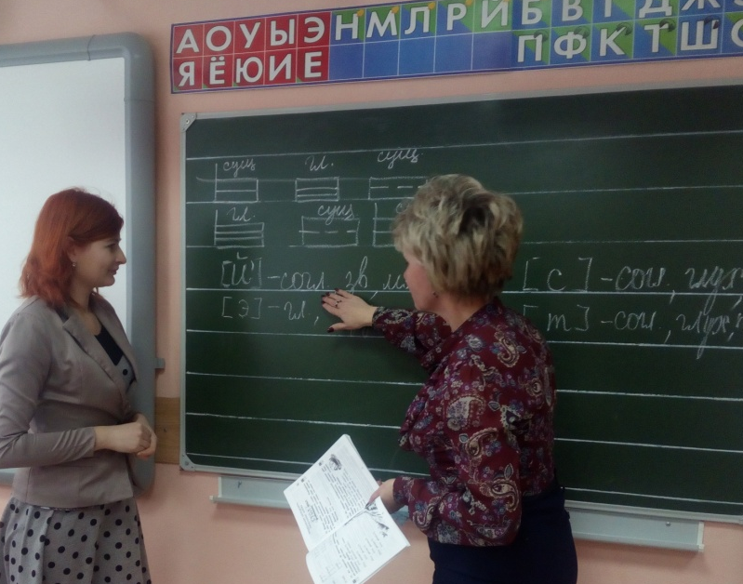
Таким образом, выстроенная система методического сопровождения позволяет новичкам легко и успешно пройти период адаптации, найти свой стиль в работе, раскрыть творческий потенциал. Администрация школы приобретет компетентного молодого специалиста, способного осуществлять педагогическую деятельность в соответствии с предъявленными требованиями современной образовательной системы, выполнять запросы родителей.
учитель начальных классов
МАОУСОШ №37
Десинова С.Е.

